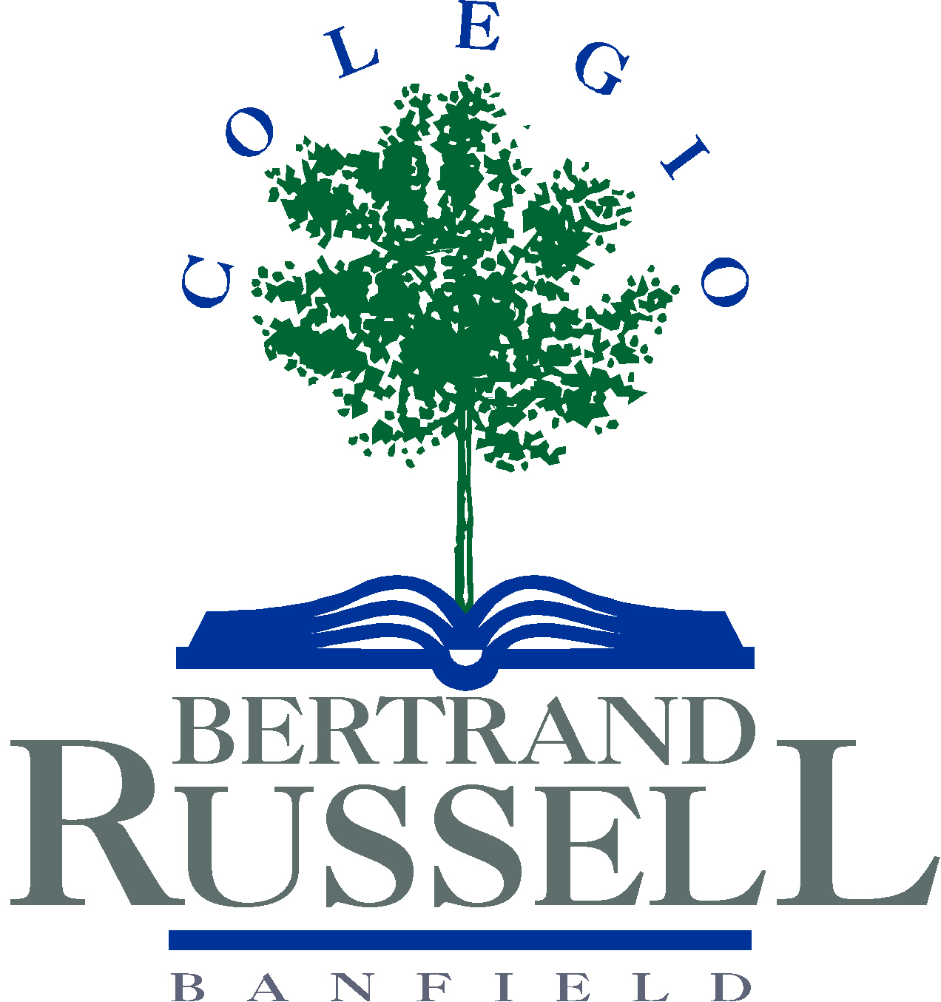1ºA y 1ºB SECUNDARIA

ÁREA: EDUCACIÓN FÍSICA

Índice
Programa Anual
Expectativas de Logro

Programa Anual

Eje: Corporeidad y Motricidad
- afianzar el conocimiento, la disposición y el disfrute de su corporeidad y su motricidad seleccionando actividades pertinentes para la constitución corporal y motriz propia y de sus compañeros;
- reorganizar su imagen corporal, fortaleciendo sus potencialidades y ampliando su capacidad de superar dificultades motrices sobre la base del aprendizaje y evaluación compartida con los otros;
- Habilidades Motrices Deportivas: golpe de manos altas, golpe de manos bajas, remate y saque. Técnicas de nado: estilo crol, estilo espalda, estilo pecho y estilo mariposa.

Eje: Corporeidad y SocioMotricidad
- desarrollar sus capacidades lógico-motrices, relacionales y expresivas profundizando y diversificando los vínculos con los distintos integrantes del grupo;
- avanzar en su proceso de socialización mediante la asunción de distintos roles y funciones en encuentros de juegos deportivos organizados en el curso, en la escuela, en el distrito y en la región, entre otros, en un marco de disfrute, respeto y fortalecimiento de valores democráticos en la relación con los pares y los adultos;
- Construcción del juego deportivo: vóley y construcción del deporte escolar: natación y vóley.

Eje: Corporeidad y Motricidad en relación con el ambiente
- producir y disfrutar de actividades motrices y juegos deportivos adecuados a espacios donde la naturaleza se presenta con escasa o mediana intervención del hombre;
- utilizar técnicas seguras en el contacto con los elementos de la naturaleza: agua, tierra, aire y fuego;
- discriminar las habilidades necesarias para el desempeño activo y organizado en cada tipo de espacio y situación que les posibiliten actuar en la protección del ambiente.
- Relación con el ambiente, vida cotidiana en ámbitos naturales y acciones motrices en la naturaleza.

Evaluación

La evaluación será de tipo formativa, por lo cual buscará recoger información acerca del modo en que los/as alumnos/as se están relacionando con el contenido y el tipo de comprensión que construyen del mismo, la forma en que se vinculan con las actividades gimnásticas, expresivas y deportivas.
Al mismo tiempo, se prestará especial atención a la interacción e integración de los grupos en vistas a construirlo como un objeto de análisis, conocimiento e intervención. De esta manera, se prevén prácticas de autoevaluación y coevaluación que promuevan un mayor compromiso con el aprendizaje y permitan la emergencia de preguntas y la reflexión crítica sobre las formas de construir la grupalidad.
Teniendo en cuenta tanto el proceso como los resultados del aprendizaje, relevando los saberes vinculados a la persistencia, el sobreponerse a las situaciones críticas, la superación personal y grupal, la cooperación, el cuidado de sí mismos/as y del otro/a.

Aprobación de la materia

- Cumplimiento del régimen de asistencias.
- Compromiso con las diferentes actividades.
- Respeto por las normas de convivencia y de sus compañeros.
- Asistencia con la ropa adecuada para la realización de las diversas actividades, que corresponda a los colores permitidos por el colegio.

Expectativas de Logro
Que los alumnos/as:
- Conozcan las actividades motrices necesarias para el desarrollo de las capacidades condicionales y coordinativas con base en el principio de salud.
- Produzcan e interpreten gestos y acciones motrices básicas con intencionalidad comunicativa en situaciones deportivas, acuáticas, gimnásticas o expresivas.
- Reconozcan la habilidad motriz y el desarrollo corporal en la constitución de la autonomía y autoestima.
- Asuman actitudes de responsabilidad, solidaridad, respeto y cuidado de sí mismo y de los otros en actividades motrices compartidas.
- Valoren la interacción grupal para el aprendizaje motor, la elaboración y respeto de normas de convivencia democrática y la construcción de ciudadanía.
- Participen protagónicamente en actividades motrices en diferentes ámbitos con independencia, responsabilidad y sentido social.
- Practiquen juegos deportivos o deportes simplificados, con técnicas, tácticas y reglas construidas participativa y democráticamente.
- Usen habilidades motrices en la resolución de problemas motores en actividades gimnásticas, deportivas, acuáticas, expresivas y en el ambiente natural.
- Practiquen actividades motrices protegiendo el ambiente natural.

